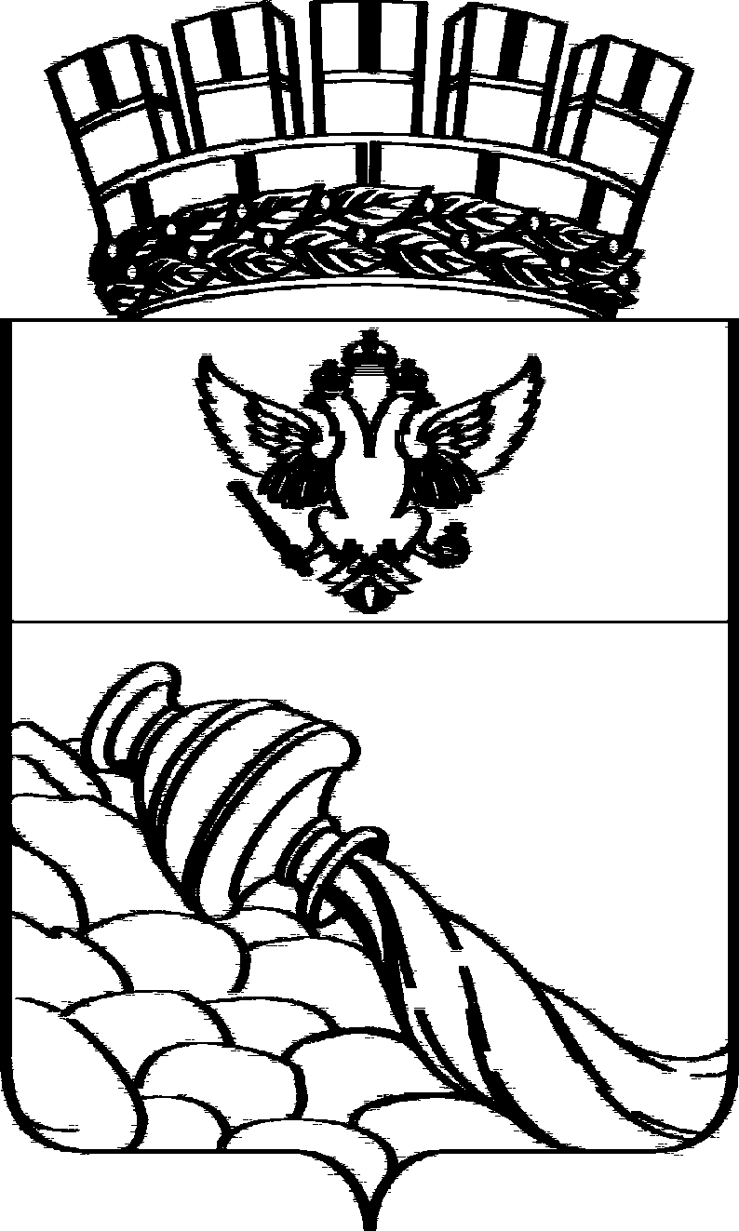

ВОРОНЕЖСКАЯ ГОРОДСКАЯ ДУМА
РЕШЕНИЕ

от 10.07.2013 № 1250-III
О внесении изменения в постановление муниципального Совета города Воронежа
от 01.10.1998 № 154-II «Об утверждении перечня № 149 объектов социально-бытовой сферы, передаваемых в муниципальную собственность»

В связи с необходимостью уточнения перечня объектов социально-бытовой сферы, переданных в муниципальную собственность, Воронежская городская Дума
РЕШИЛА:

Внести изменение в приложение № 1 к постановлению муниципального Совета города Воронежа от 01.10.1998 № 154-II «Об утверждении перечня
№ 149 объектов социально-бытовой сферы, передаваемых в муниципальную собственность», дополнив пункт 2 подпунктом 2.1 следующего содержания:
« | №/№ | Адрес/  г. Воронеж | Литера | Назначение объекта | Площадь/  кв.м | ».
« | 2.1 | ул. Революции 1905 г., 5 | А  (помещение III,  номера помещения  на поэтажном плане  1, 2, 3, 4) | нежилое  встроенное помещение  (1 этаж) | 17,5 | ».

Председатель
Воронежской городской Думы В.Ф.Ходырев

